**大中票券債券市場展望雙週報 2012/12/17**

市場回顧：

周初雖有十年期增額公債開始發行前交易，但籌碼的增加並不影響市場對後勢的看法，標售結果符合市場預期，得標結果顯示銀行與壽險需求仍強，表示目前銀行資金浮濫的情況仍未改變，使得得標利率屢創新低。過去一周以來台債殖利率震盪偏空，台股上漲，以及聯準會宣布實施QE4 之後，美債短線利多出盡的走勢，皆令台債多方承受較大壓力，殖利率緩步墊高。但賣壓僅限於熱門券，冷門券籌碼依然鞏固，使得殖利率彈幅受限。終場五年券收0.88%，十年券收在1.43%。

歐債10年期利率走勢圖

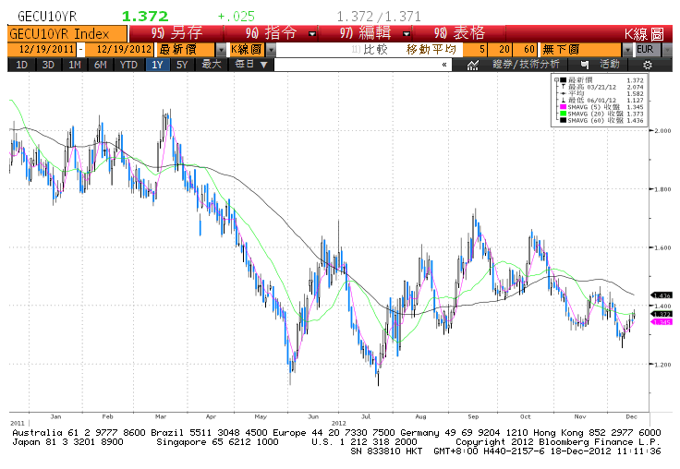

美債10年期利率走勢圖

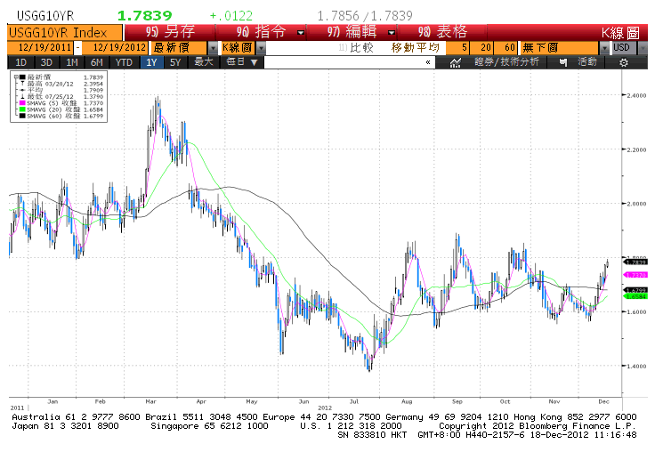

日債10年期利率走勢圖

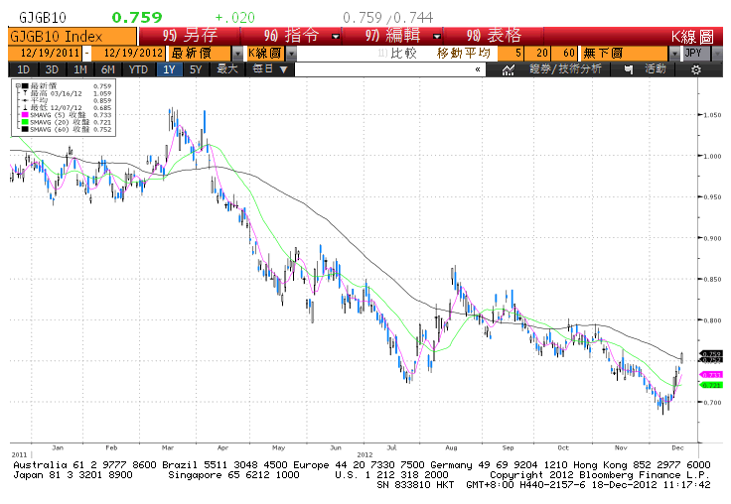

台債10年期利率走勢圖

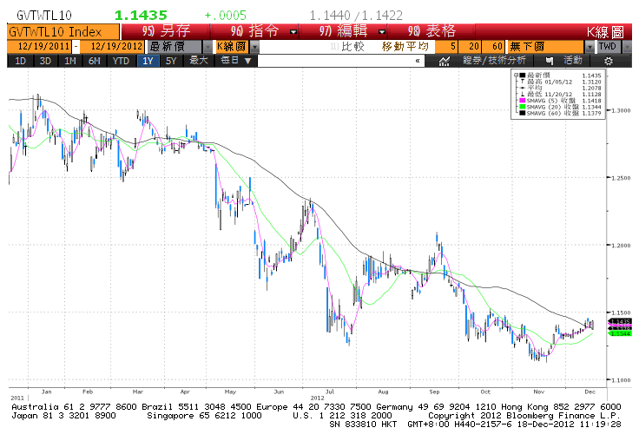

各國殖利率曲線

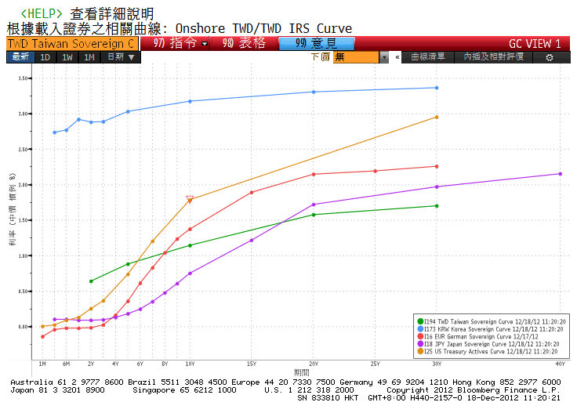

經濟數據圖

美國密西根大學消費者信心指數同時指標

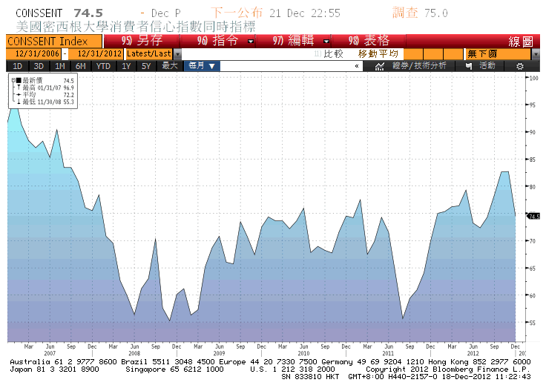

美國失業率總勞動力 經季調

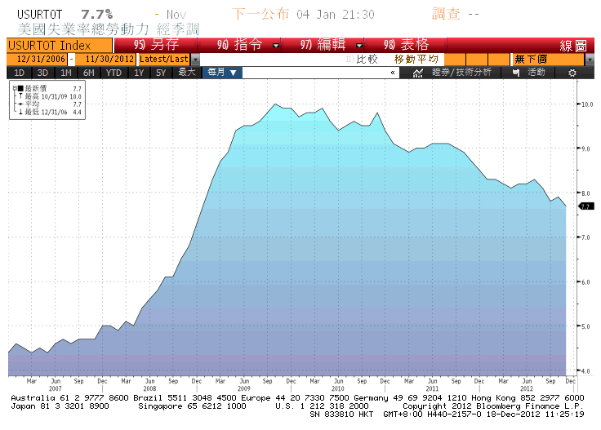

臺灣實質工業生產指數(年比)

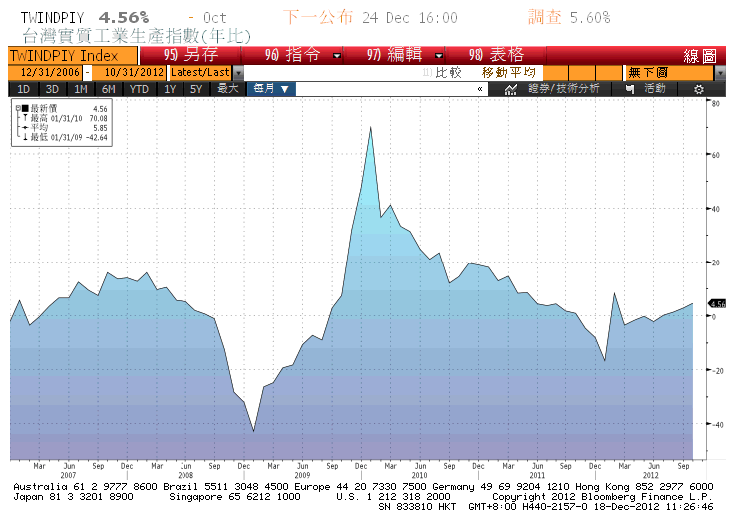

台灣失業率 經季調

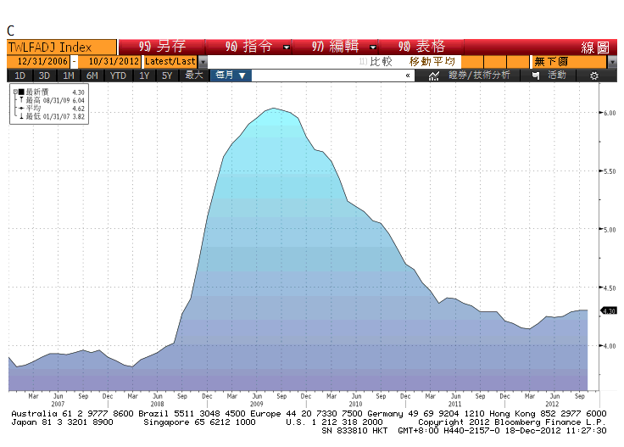

經濟數據預估

|  |  |  |  |  |  |  |
| --- | --- | --- | --- | --- | --- | --- |
| Date Time |  | Event |  | Survey | Actual | Prior |
| 12/17/2012 | EC | 歐元區貿易收支 經季調 | Oct | 11.0B | 7.9B | 11.3B |
| 12/17/2012 | UA | 零售銷售 年至今(年比) | Nov | -- | 15.70% | 15.70% |
| 12/17/2012 | US | 紐約州製造業調查指數 | Dec | -1 | -8.1 | -5.22 |
| 12/17/2012 | US | 總淨 TIC 流量 | Oct | -- | -$56.7B | $4.7B |
| 17-18 DEC | UA | 工業生產(月比) | Nov | -1.60% | -2.50% | 5.80% |
| 17-18 DEC | UA | 工業生產(年比) | Nov | -2.90% | -3.70% | -4.20% |
| 12/19/2012 | JN | 景氣動向領先指標 | Oct F | -- | -- | 92.5 |
| 12/19/2012 | JN | 景氣動向同時指標 | Oct F | -- | -- | 90.6 |
| 12/19/2012 | TA | 指標利率 | 19-Dec | 1.88% | -- | 1.88% |
| 12/19/2012 | EC | 歐元區經常帳 未經季調 | Oct | -- | -- | 3.5B |
| 12/19/2012 | EC | ECB歐元區經常帳 經季調 | Oct | -- | -- | 0.8B |
| 12/20/2012 | TA | 外銷訂單(年比) | Nov | 3.85% | -- | 3.16% |
| 12/20/2012 | US | 國內生產毛額 (年化季比) | 3Q T | 2.80% | -- | 2.70% |
| 12/20/2012 | US | 個人消費 | 3Q T | 1.40% | -- | 1.40% |
| 12/20/2012 | US | 個人消費支出核心指數(季比) | 3Q T | 1.10% | -- | 1.10% |
| 12/20/2012 | US | 首次申請失業救濟金人數 | 15-Dec | 360K | -- | 343K |
| 12/20/2012 | US | 連續申請失業救濟金人數 | 8-Dec | 3200K | -- | 3198K |
| 12/20/2012 | EC | 歐元區消費者信心指數 | Dec A | -26.5 | -- | -26.9 |
| 12/20/2012 | US | 領先指標 | Nov | -0.20% | -- | 0.20% |
| 12/21/2012 | US | 芝加哥聯邦準備銀行全國經濟活動指數 | Nov | -- | -- | -0.56 |
| 12/21/2012 | US | 個人所得 | Nov | 0.30% | -- | 0.00% |
| 12/21/2012 | US | 個人支出 | Nov | 0.40% | -- | -0.20% |
| 12/21/2012 | US | 耐久財訂單 | Nov | 0.40% | -- | 0.00% |
| 12/21/2012 | US | 密西根大學消費者信心指數 | Dec F | 75 | -- | 74.5 |
| 12/24/2012 | TA | 失業率 經季調 | Nov | 4.30% | -- | 4.30% |
| 12/24/2012 | TA | 實質工業生產 (年比) | Nov | 5.60% | -- | 4.56% |
| 24-25 DEC | UA | 貨幣供給 M3 (月比) | Nov | -- | -- | -0.30% |
| 12/25/2012 | TA | 貨幣供給M2(年比) | Nov | -- | -- | 3.29% |
| 12/25/2012 | TA | 貨幣供給M1B(年比) | Nov | -- | -- | 3.57% |
| 12/28/2012 | JN | 全國消費者物價指數 年比 | Nov | -- | -- | -0.40% |
| 12/28/2012 | JN | 工業生產 (比前月) | Nov P | -- | -- | 1.60% |
| 12/28/2012 | JN | 工業生產 (年比) | Nov P | -- | -- | -4.50% |
| 12/28/2012 | US | 芝加哥採購經理人指數 | Dec | 51.3 | -- | 50.4 |
| 12/31/2012 | US | 採購經理人指數-密爾瓦基 | Dec | -- | -- | 45.5 |

市場展望：

在總體面U 型復甦，以及通膨壓力下降的大環境下，央行貨幣政策持平機率為高，加上新台幣升值，貨幣市場資金寬鬆且短率緩步下調的基調不變，預期殖利率中長線維持低檔震盪，波幅受限。本週有央行理監事會議以及明年度發債計畫，預期變盤因子有限。年底前交易商操作保守，大進大出的機率不高，債市維持區間整理格局。台債十年期利率預估在1.12%~1.17%。